ВНИМАНИЕ ! ! !
Уважаемые жители с. Бобровка Первомайского района!

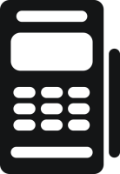 | 08 июня 2021г по адресу: с.Бобровка, ул.Ленина д.41Б , в здании Администрации Бобровского сельсовета  С 13-00 до 16-00 часов  будет организовано выездное обслуживание граждан специалистом КАУ «МФЦ Алтайского края» по вопросам оплаты налогов (задолженности)  на имущество физических лиц за любой период.  (автотранспорт, объекты недвижимости)  Вы сможете:  - узнать у специалиста сумму налоговой задолженности;  - получить квитанцию для оплаты;  - оплатить задолженность, сразу у специалиста МФЦ  Платежи осуществляются по безналичному расчету через терминал Сбербанка (по карте банка).

